J'aimerai disposer d'un site facile à explorer, simple, classe- NOIR & BLANC
Qui me représente, et qui donne envie de s'y attarder.

1 – Présentation « QUI SUIS-JE »

2- MASSAGES :

1- CHI NEI TSANG , c'est LE soin que je veux faire en priorité.
2- TUINA
3- Massage Intuitif.

3-Techniques différentes de massages que j'ai appris.

4- yoga

5- photos

6-Temoignages

7 Contact

Qui suis-je ?
Ma première passion : la Scultpure, le modelage, la Terre.
Ajouter, pétrir, faire surgir de la masse, les subtilités des formes, des vides et des pleins, des courbes et des lignes.
La méditation, l'intériorisation, la conscience, le calme....

Puis le Passage, le Lien, l'Union s'est fait avec le Massage et le Yoga,

Je me forme depuis 15 ans maintenant à différentes techniques de massages et énergétiques :
Avide de sens et de cohérence, ce chemin m'amène à me former toujours et encore.

Chacune d'elles m'ont appris à développer, interpréter le corps, écouter ses tensions, des vagues, ses
courants d'énergie,

Compréhension, ressentir les énergies et toucher l'autre dans toute sa dimension humaine.

Le massage est profond, doux permettant une détente, un bien-être, un lâcher prise tant mental,
physique qu'émotionnel.

Il est adapté à chacun, en toute écologie.

...Et naturellement je suis allée vers le CHI NEI TSANG, c'était une évidence.
Formée par les ventres libres – Toulouse- - Maître MANTAK CHIA avec qui je travaille et me forme encore aujourd'hui.
Le ventre : les émotions, les mémoires, détente profonde des organes, du système nerveux...

J'aime au jour d'aujourd'hui personnaliser le massage en fonction de ce que la personne me dit lors de l'anamnèse et également ce que son corps me dit à l'instanté.
Nursing touch, Accupressure, Fascias, Tuina, Ayurveda, CNT, Reiki...

J'enseigne également le Yoga, depuis 10 ans.

Respiration, postures, intériorisation...
Architecture, structure, ancrage.
Équilibre- Intelligence- Donner du sens
Approche des sens - par un ressentit de soi, de plus en plus subtils...de façon à « goûter»sa présence
et à la devenir- Conscience, Union de l'ensemble, de ce Tout.

J'ai été diplômée en Hatha Yoga en 2017- ENPY Toulouse- bien que je pratiquais déjà et enseignais
avant....
La rencontre avec le Yoga, celui qui m'a bouleversée, dans mes fondements, mon architecture
intérieure est le Yoga Iyangar en 2014- D.PILON m'accompagne sur le chemin.
Depuis la transformation s'opère, petit à petit, ce cheminement intérieur, patiemment avec
persévérance, discipline, joie.

Le Chi Nei Tsang 1 ou massage du ventre
LE CHI NEI TSANG est un terme chinois qui désigne le massage énergétique des organes internes. Cette technique permet de relâcher le stress, elle favorise la santé en massant directement la zone du nombril et tout l’environnement abdominal où s’accumulent le stress, les tensions et les émotions négatives… en Occident cette zone est connue comme le 2nd cerveau (cf travaux de Gerhson 1970), les taoïstes appelle cette zone le Tan tien (champ de l’élixir).
Si elle est nouée, toute l’énergie vitale du corps est bloquée, quand cela arrive, les fonctions vitales énergétiques, telles qu’elles sont décrites en Médecine traditionnelle chinoise, sont bloquées, ce qui affaiblit les organes vitaux internes et finit par épuiser l’énergie vitale. Le Chi Nei tsang permet d’évacuer rapidement les émotions négatives, les tensions et les énergies malades, apportant confort et centrage. Cette technique libère l’énergie vitale nécessaire aux organes internes et au bon fonctionnement du corps humain.
Le Chi Nei Tsang permet aussi de soulager bon nombre de désordre digestifs, il permet de détoxifier le système digestif et lymphatique et de libérer la circulation sanguine.

Source HTTP/les ventres libres.

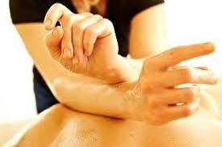

Découvrir le Nursing Touch
Une technique d'accompagnement par le toucher
révolutionnaire basée sur le respect, la tendresse et la compassion
2mains
Le Nursing Touch est :
• simple et efficace,
• facile à apprendre,
• sans contre-indication,
• destiné à toute personne de l'enfant à la personne âgée,
• réalisable en tout lieu, en 5 minutes ou en 1 heure.
Le Nursing Touch permet aux établissements médicaux :
• d’améliorer la perception et l’acceptation du diagnostic médical et des soins associés
• d’améliorer le confort de vie des patients
• de pallier les souffrances et les angoisses des patients face à la maladie et la douleur.
La technique de Nursing Touch® consiste en une série de mouvements doux (effleurages frottés) effectués dans un ordre précis. Chaque mouvement est répété un certain nombre de fois.
Cette technique est structurée en terme de trajet, ordre, nombre et pression. C’est ce qui en fait toute son originalité car elle est donc complètement reproductible.
C'est une méthode de contact destinée à tous, apportant détente, bien-être, réconfort ou accompagnement. La méthode est si simple à apprendre qu’elle peut être mise en application immediatement.
Dans le mileu médical:
Plus qu'un ensemble de techniques et de compétences, il s'agit d'une toute nouvelle façon de penser qui vous aidera à apporter un changement véritable dans la vie des gens pour qui le toucher n'est plus qu'un souvenir.
Bien que situé dans le champ du “prendre soin” et non directement dans celui du soin et du traitement, le Nursing Touch® y participe grandement par l’amélioration de la qualité de vie, de l’état psychique et du lien social du patient.
Apportant surtout écoute et soutien, le Nursing Touch® se distingue clairement du massage du professionnel de la santé pratiqué par le kinésithérapeute. Il ne s’agit pas d’un acte médical et il n’est pas question de remplacer les actes thérapeutiques des professionnels, à caractère plus spécialisés et techniques.
Le Nursing Touch® améliore la prise en charge globale des personnes atteintes de maladies chroniques, ce qui représente un enjeu majeur de Santé Publique.
Dans le milieu du bien-être:
Le module de 24 heures est destiné aux praticiens de bien-être, thérapeutes ou professionnels de la santé. Accompagner les personnes souffrantes des symptômes de stress - manque de sommeil, angoisse, anxiété, problèmes de concentration afin de trouver un lâcher prise et une détente du corps et de l'esprit.

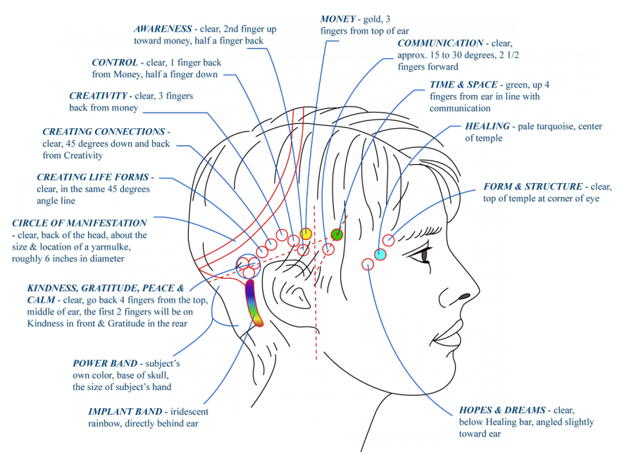
Access Bars, la meilleure thérapie pour se détendre !Méthode Access Bars : lâcher le mental
La méthode ACCESS CONSCIOUSNESS a été développée par Gary Douglas dans les années 1990. Conçue pour faciliter en chacun de nous une plus grande ouverture à la conscience par la libération immédiate des mémoires négatives.

Dans quel cas utiliser la méthode Access Bars ?
lorsque des idées fixes nous empêchent d’avancer dans la vie
lorsqu’on se sent trop étriqué par des pensées limitées et que l’on a besoin d’espace
lorsqu’on veut s’éveiller à plus de possibilités et de choix
lorsqu’on veut enfin nettoyer ses anciens schémas : son disque dur

Comment ça marche ?
32 points sur la tête sont touchés en douceur mettant en relation les Bars (activation de points symétriques). Une RELAXATION INTENSE libère la charge électromagnétique qui maintient en place les pensées, considérations, conclusions, attitudes, émotions et sentiments que vous avez accumulés et qui vous limitent dans différents domaines.

Les résultats ?
lâcher prise immédiat incomparable
libération des points de vue limitatifs avec une aisance totale
réduit stress, inquiétude, excès de pensées
peut aider à soulager les douleurs physiques
améliorer l’hyperactivité et les problèmes d’attention
Cette technique cherche à vous donner une plus large conscience de vous-même, dans le but de mieux connaître votre potentiel et ainsi disposer d’un plus grand éventail de possibilités dans la vie.
Une manière différente de voir la vie, de vivre le moment présent, sans réticence, ni restrictions.
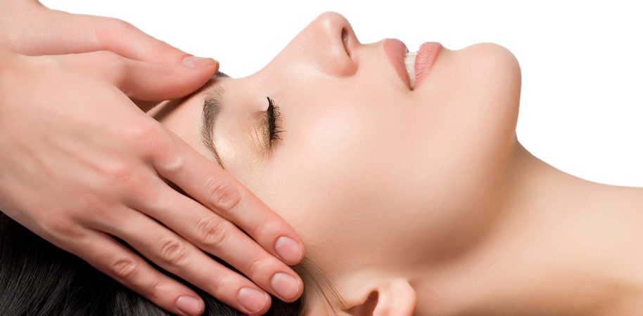

Access Bars

Parlons des Barres maintenant

Tout d’abord, Access propose une stimulation de 32 points crâniens par apposition des doigts, pour former 16 « Barres » énergétiques reliées aux domaines de la vie.
Ce qu’on appelle des barres ce sont ces lieux où sont stockées les énergies résultant de nos croyances, de nos pensées, de nos émotions et conceptions. Les barres renvoient à ces domaines, enclenchent une réactivité automatique.
Lorsque vous activez les « Barres », vous libérez des souvenirs, des pensées, des émotions, des convictions que vous aurez accumulées tout au long de votre vie. Vous allez faire une sorte de ménage pour faire de la place à un nombre infini de possibilités, à votre intuitivité, et favoriser un bien-être psycho-émotionnel et physique.
Vous allez être immédiatement relaxé, détendu, relâché, et peut-être même vous endormir durant la séance.
Quand vous aurez fini la séance, vous aurez l’esprit totalement serein et apaisé.
Après quelques séances, vous allez remarquer que votre niveau d’anxiété commence à diminuer, vous dormirez mieux, et vous serez plus à l’écoute de vous-même.
Gary Douglas nous dit qu’ « Après une séance de Access Bars®, au pire, vous serez détendu comme après un excellent massage, au mieux toute votre vie va changer »
Une séance de Bars dure environ une heure pendant laquelle vous serez allongé sur une table de massage, habillé et couvert.

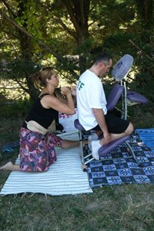
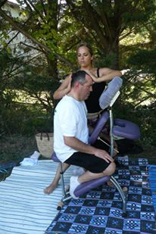
AMMA ASSIS

Une Méthode de Détente Corporelle et Mentale selon un Art Traditionnel Japonais d'Acupression. La solution pour lutter contre le stress, prévenir les risques psycho-sociaux et réduire les troubles musculo-squelettique.
Après avoir circulé sur toute la péninsule coréenne, les arts traditionnels de la médecine chinoise, incluant le massage (thérapies externes), s'introduisent au Japon. Le terme massage, désigné par deux caractères chinois, An "mettre la main sur" et Mo "aplanir", est alors adopté par les japonais et nommé Anma, An, "maintenir la main tranquillement" et Ma, "polir", "frotter". Le Anma au Japon date environ du début du 5ème siècle de notre ère.
Le Anma est une approche énergétique basée sur les principes de la Médecine traditionnelle japonaise d'acupression. Il a pour objectif d'éliminer les blocages énergétiques et d'équilibrer les flux d'énergie Yin et Yang par l'exercice d'une série de mouvements sur des points spécifiques situés le long des méridiens, des muscles et des articulations.
Quant au Amma assis, il a été développé aux Etats Unis dans les années 80 par David Palmer, formé au Anma par Takoshi Nakamura sensei. C'est à lui que nous devons cette méthode de détente et de relaxation sur chaise, déjà très répandu dans les pays anglo-saxons pour lutter contre le stress en entreprise. Il semble que le terme "Amma", utilisé pour la désigner, soit une déformation occidentale du terme "Anma".
Le Amma assis combine plusieurs techniques corporelles qui s'apparentent au Shiatsu : pressions, percussions, vibrations, tapotements, effleurages. Le praticien effectue un enchaînement précis appelé "Kata" en japonais, littéralement, "une série d'actions structurées".
La personne qui reçoit le Amma reste habillée, assise confortablement sur une chaise ergonomique. Il est appliqué sur le dos, les hanches, la nuque, les bras, les mains et la tête.
Outre ses effets bénéfiques sur la circulation de l'énergie, le massage Amma assis procure un état profond de relaxation et de bien-être intérieur en 15 ou 20 minutes seulement. Il est d'une efficacité remarquable.
Il répond parfaitement aux conditions de vie de notre société et aux besoins de l’homme moderne affairé. Il rend le massage accessible à un large public du fait qu’il se pratique souvent sur le lieu de travail ou à domicile, évitant ainsi les problèmes de déplacements.
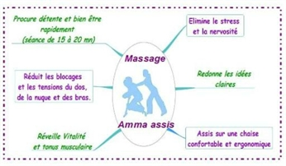

Le Amma assis a de nombreux effets positifs au niveau corporel et psychique ;

Il contribue à l'amélioration de notre qualité de vie.
Le stress, la pollution, une alimentation déséquilibrée, un manque d’exercice physique et de contact tactile, les problèmes existentiels et matériels, sont autant de facteurs qui perturbent notre équilibre physique et mental.

En pratique, le Amma assis
Favorise une plus grande circulation de l'énergie ;
Contribue à la résistance au stress, apaise et calme ;
Favorise un sommeil réparateur ;
Entraîne une meilleure élimination des toxines ;
Soulage la douleur ;
Réduit les tensions musculaires ;
Augmente la conscience de son corps et de ses émotions.

A quelle fréquence recevoir une séance de Amma assis ? 2 à 3 fois par mois.

Particulier, où et quand recevoir un Massage Amma assis ?
Vous êtes un particulier ou une entreprise et vous souhaitez proposer le Massage Amma assis
Vous êtes un particulier ou une entreprise et vous souhaitez offrir un Massage Amma assis à votre entourage et collarateurs ?
Contactez moi.
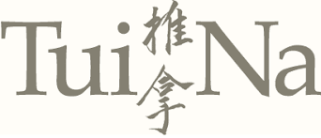
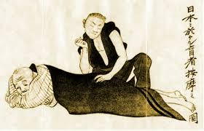
Le massage Tui Na, qu’est-ce que c’est?
Comme souvent en chinois, le mot se décompose en deux : Tui signifie "pousser" et Na "saisir". Ce sont les 2 techniques utilisées dans ce massage. En Chine, le Tui Na a une visée thérapeutique et fait même partie intégrante de la médecine traditionnelle chinoise au même titre que l'acupuncture ou la phytothérapie chinoise.
Quelles sont les particularités de ce massage?
C’est du sur-mesure ! Personne ne recevra exactement le même massage de A à Z.
En effet, le Tui Na a pour but de faire circuler librement et sans entrave l'énergie - le Chi ou Qi- au travers des méridiens qui parcourent notre corps. Il travaille sur les noeuds énergétiques ou les déséquilibres (excès ou manque d'énergie) les tensions musculaires et les blocages avec des mouvements précis (frottement, pincement, frictionnement, étirement, tapotement...) pour permettre au corps d'aller mieux, et d'accroitre le bien-être général d'une personne.
Y a-t-il des différences avec un massage chinois traditionnel?
Le Tui Na est le massage thérapeutique en Chine. Il est très technique et nécessite une réelle connaissance de l’anatomie et des principes de médecine chinoise, d'où plusieurs années d’études.
Il est considéré comme le massage traditionnel, mais il existe beaucoup d’autres formes de massages chinois qui sont plus proches de massages de confort ou de relaxation. Cependant, ils travaillent moins en profondeur donc sur les énergies du corps.
Les bienfaits quotidiens du Tui Na
Il agit très bien contre les petits maux du quotidien liés au stress qui, en médecine chinoise, sont des conséquences du déséquilibre énergétique : mal de tête, mal de dos, fatigue, insomnie ... Il permet au corps de redonner un coup de boost naturel et de renforcer l'organisme pour être à même de faire face aux agressions extérieures.
Un massage relaxant ou énergétique?
Le Tui Na est clairement énergétique. Il faut avouer que la technique peut s’avérer surprenante au début car le geste est puissant et travaillé en profondeur, précisément sur les zones du corps les plus tendues. In fine, il permet un relâchement total tout en dynamisant le corps les jours suivants la séance. Ce massage est comme un « reset », un redémarrage, du corps. Dès le lendemain on a l’impression que le corps repart de zéro.
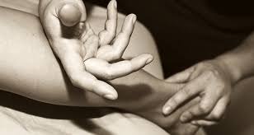
Existe-t-il des contre indications?
Ce sont à peu près les mêmes que pour tous les massages et modelages du corps. On zappe lorsque l’on porte un pacemaker ou que l’on a une maladie cardiaque ou infectieuse, de l’ostéoporose et des plaies ouvertes. Et il y a des contre indications specifiques à la médecine chinoise. Par exemple la grossesse n'est pas un bon moment pour recevoir ce type de massage.
Dernier bémol : si l’on est peu habitué à se faire masser, mieux vaut ne pas commencer par un Tui Na. Ses mouvements énergiques pourraient surprendre les novices.
A qui peut-on recommander ce massage?
Finalement presque tout le monde. Car on ressent tous à un moment de la fatigue, de l’épuisement, la sensation d’être au bout du rouleau. Et en médecine chinoise, il vaut mieux prévenir que guérir.
Il s’adresse donc à toutes les personnes qui travaillent beaucoup (la fameuse posture assise et courbée devant l’ordinateur !) ou ressentent du stress. Ceux qui ont des douleurs récurrentes mais qui ne nécessitent pas de traitements médicamenteux ou chirurgicaux. Enfin les sportifs qui sollicitent beaucoup leur corps, comme les coureurs qui s’entrainent pour un semi ou un marathon.

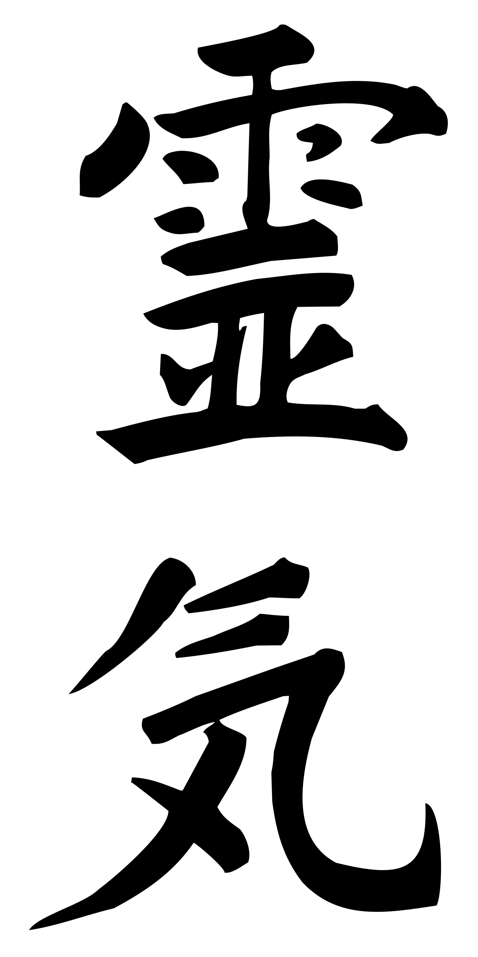
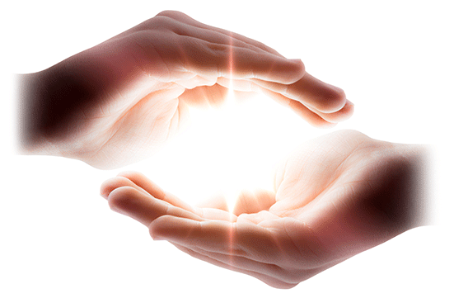
Le Reiki

Quelle est la définition du Reiki ?
C’est un mot japonais qui signifie « la force de l’esprit » (traduction littérale : "énergie de l'esprit"). C'est l'union de la méditation et du toucher relaxant sur des points du corps, pour favoriser la remise en route des potentiels naturels solutionnant de la personne. Grâce à cela, chacun peut développer ses potentiels naturels intrinsèques pour accéder à son bien-être naturel et durable.
Comme il existe des déviations dans le Reiki, il faut se tourner vers une forme validée en France. C'est le cas de la Reikiologie, voie de l'étude du Reiki, qui est la spécificité de notre fédération.
Attention, lisez aussi la page "Ce que n'est pas le Reiki" (il n'y a pas de lignée dans le Reiki, pas de 1er, 2ème, 3ème degré, pas d'initiation reiki, pas d'énergie universelle de vie). Ce sont des déviations.

D’où vient la méthode Reiki ?
Le fondateur du Reiki s'appelle Mikao Usui. Ce maître de méditation japonais est né en 1865. Il a créé le Reiki en 1922. Malheureusement, il est décédé en 1926, 4 ans plus tard. A son décès, des personnes ont transformé le Reiki en New Age en faisant croire que c'était le Reiki d'Usui. Mais le fondateur n'était plus là pour se défendre et rétablir la vérité !
Aujourd'hui, le Reiki se trouve quasi-partout sous forme new Age, où les gens canalisent l'énergie universelle, qui n'a jamais été du Reiki. Certaines basculent sur des déviations sectaires.
La Fédération Française de Reiki Traditionnel est la seule fédération respectueuse de la pratique d'origine, sans ajout new age. Elle a obtenu une reconnaissance officielle pour ses formations et ses praticiens professionnels, et les effets de sa pratique professionnelle, la Reikiologie, sont cliniquement prouvés.

Pourquoi le Reiki est-il une pratique énergétique ?
Comme toutes les pratiques énergétiques venues d'Orient (Taï-Chi, Qi-Qong, Aïkido, etc), le Reiki permet de savoir gérer ses énergies. A la différence de ces pratiques, la gestion de nos énergies internes concerne à la fois le corps physique, mais aussi notre esprit (avec ses pensées et ses émotions).
Dans notre fédération, le Reiki est l’apprentissage de la maîtrise de notre circuit énergétique et des souffles internes. Cet apprentissage permet de libérer nos énergies internes bloquées, qui créent des tensions au niveau du corps (douleurs, somatisation, certaines maladies) et de l'esprit (pensées parasites, anxiété, angoisse, déprime, burnout...).
Ainsi, la méditation et l'énergétique réunis, avec un toucher relaxant, permettent aux personnes de bénéficier des bienfaits de la relaxation et de la méditation, aujourd'hui démontrés dans des études cliniques internationales.

Pourquoi dit-on que le Reiki a une approche psychocorporelle ?
Le Reiki dans notre fédération prend en compte la globalité de la personne. On va donc s'occuper du bien-être mental de la personne (psycho-) et aussi de son bien-être corporel.
Cela créé un équilibre entre le corps et l'esprit de la personne, et les effets de bien-être durent plus longtemps. Ils sont aussi plus profonds.

Pourquoi dit-on que le Reiki est une pratique de santé ?
C'est une pratique de santé au sens : se sentir bien dans sa tête et dans son corps.
Le bien-être ne relève pas du domaine médical, mais de ce que l'OMS appelle la santé mentale positive.
Ainsi, le Reiki ne peut être proposé pour soigner des maladies, agir sur les cellules, la génétique, régler les problèmes d'organes, comme le prétend le reiki new age avec les soins reiki.

